CHICAS ESTO ES PARA Q VEAN PQ HAY Q VER EL MUNDIAL DE FUTBOL, NO NOS PODEMOS PERDER ESTAS COSAS

UFFFFFFFFFFF PA´ESCOGER!!!!!!!!!!!!!!!

El Mundial de Fútbol es un torneo que se realiza cada 4 años y se convierte como su nombre lo menciona en una fiesta a nivel mundial, sobre todo para aquellos países cuya selección está participando en este evento que reúne a familias enteras, niños, jóvenes, adultos y personas mayores hombres y mujeres.

Pero esta competencia no es sólo cuestión de fútbol también la belleza está presente para el deleite de muchas mujeres, que quizá no son amantes de este deporte pero que tienen trece razones para verlo.
En esta galería, se presentan las fotografías de futbolistas de diferentes selecciones que son considerados los jugadores más guapos del Mundial de Brasil 2014. Entre los que destacan:

1.- Iker Casillas, quien juega en España, es el más deseado por las españolas, según una encuesta de ese país.
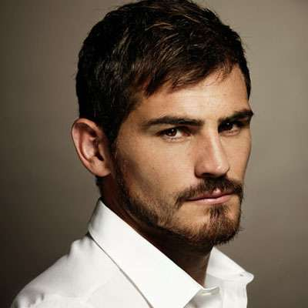

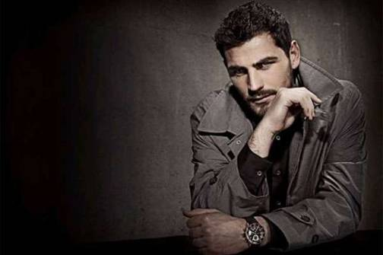
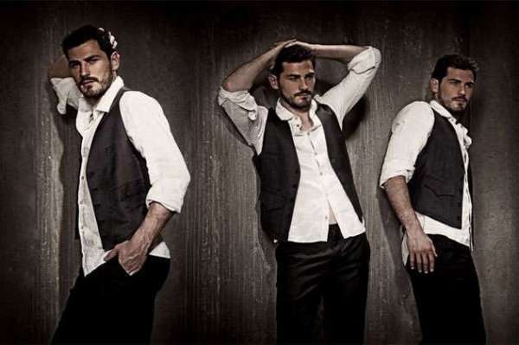

2.- Gerard Piqué, juega en España, tiene 27 años y está casado con Shakira, es considerado uno de los jugadores más sexys del mundo.



3.- Cristiano Ronaldo, juega en Portugal. Tiene 29 años, pelo oscuro, ojos oscuro y es musculoso.

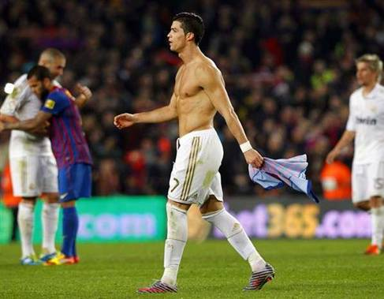

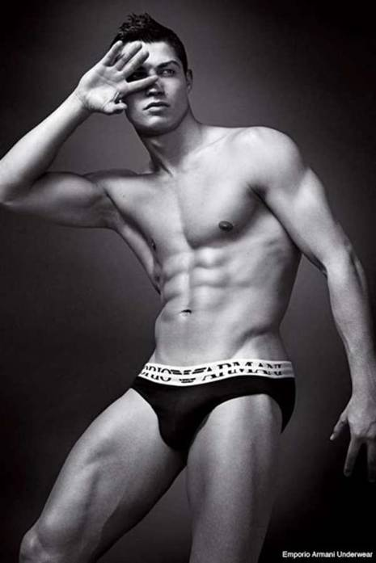


4.- Robin Van Persie, juega en Holanda. Nació en Rotterdam en los países bajos, tiene 30 años, tiene un rostro hermoso.

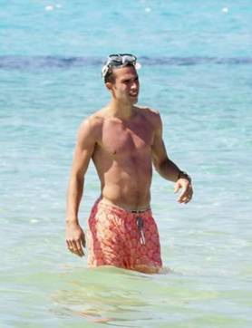
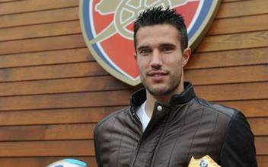
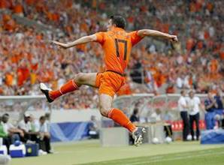
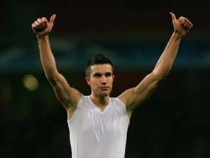
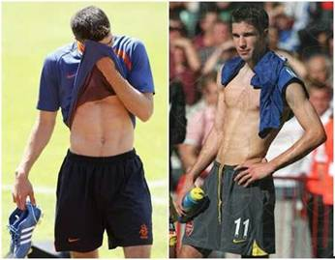

5.- Javier “El Chicharito” Hernández, juega en México, tiene una personalidad y sex appeal.


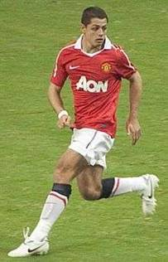
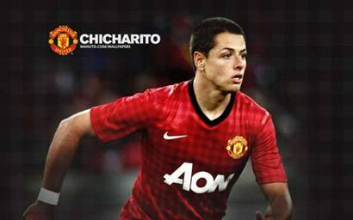

6.- Mario Götze, juega en Alemania, tiene 21 años, pero su linda sonrisa lo hace irresistible.



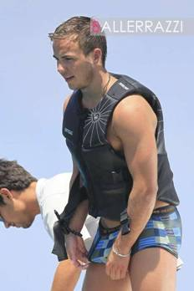
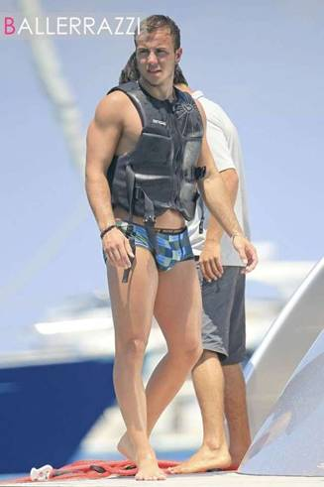

7.- Olivier Giroud, juega en Francia, tiene 27 años, ojos azules y pelo marrón.
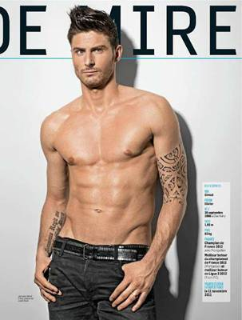

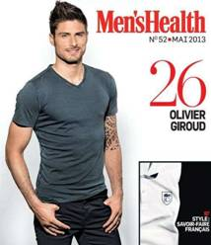
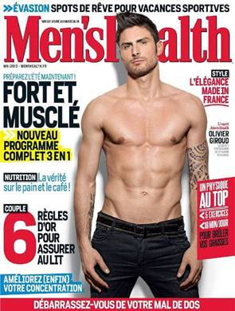

8.- Benny Feilhaber, este brasileño nacionalizado norteamericano también estará presente en la selección deleitando a muchas mujeres.

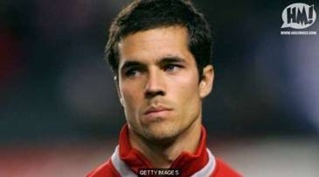

9.- Yoann Gourcuff, de la selección de Francia, mediocampista de 27 años con un metro 80 de estatura e imponente ojos azules.

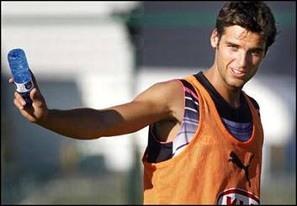

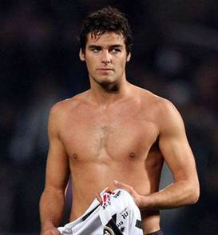

10.- Xabi Alonso, otro jugador de la selección española que con sus 32 años cautiva a las mujeres.






11.- Gonzalo Higuain, más conocido en Argentina como “Pipita Higuaín”, un completo conquistador.
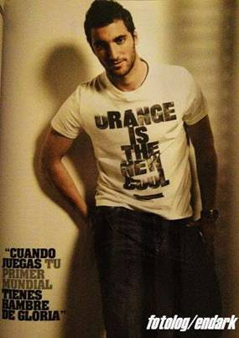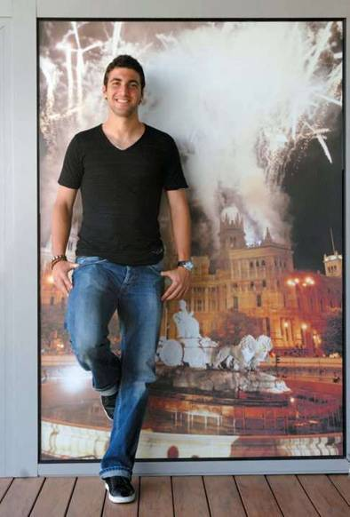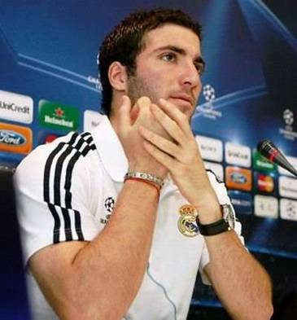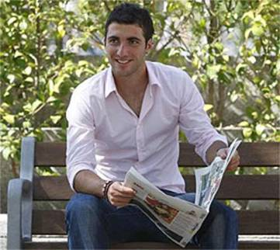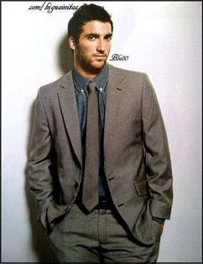
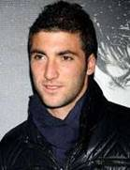

12.- Vedrán Córluka, uno de los jugadores de la selección de Croacia.
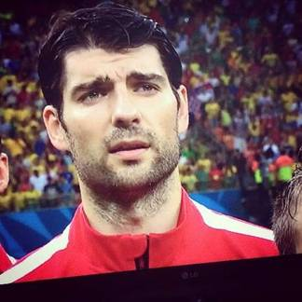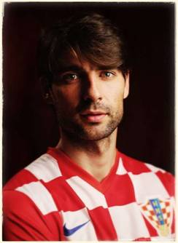
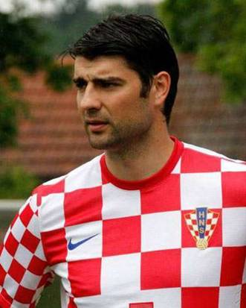

13.- El más ‘fashion’ es Sergio Ramos, de España.



14.- Lionel Andrés Messi Cuccittini, conocido también como Leo Messi, es un futbolista y medallista olímpico argentino que también posee la nacionalidad española (Frontera.info)
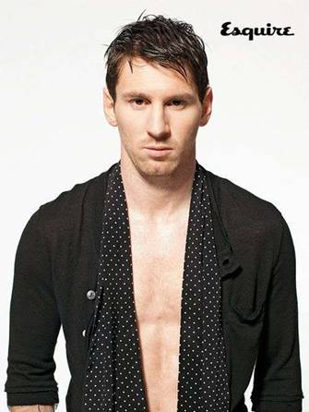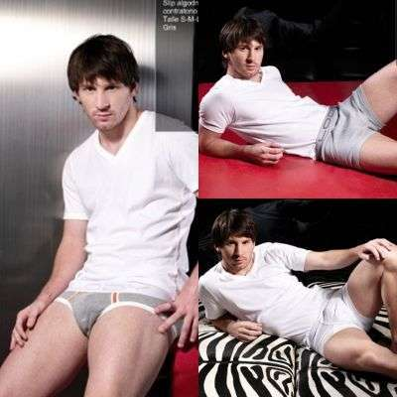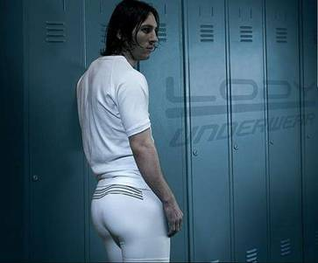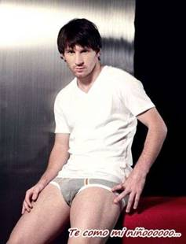

__________ Informaci󮠤e ESET NOD32 Antivirus, versi󮠤e la base de firmas de virus 10092 (20140714) __________
ESET NOD32 Antivirus ha comprobado este mensaje.
http://www.eset.com
__________ Informaci󮠤e ESET NOD32 Antivirus, versi󮠤e la base de firmas de virus 10092 (20140714) __________
ESET NOD32 Antivirus ha comprobado este mensaje.
http://www.eset.com

